Trutnovští podnikatelé se inspirovali v Polsku

Trutnov, 31. 3. 2015

Česká podnikatelská mise uskutečnila v minulém týdnu poznávací cestu do polské Swidnice. Jejím hlavním cílem byla prohlídka Centra energetických technologií a návštěva firem Sonel a Cloos Polska. „Výjezd byl součástí projektu Města Trutnov a Świdnica podporují podnikání, který se pomalu blíží svému naplnění,“ říká Veronika Svobodová, mluvčí Trutnova. „Polští partneři projektu záměrně vybrali pouze ryzí polské společnosti, nikoliv nadnárodní korporace, kterých v regionu působí také mnoho,“ dodává Svobodová.
Mezi nejvýznamnější tři zastávky jednoznačně patřila návštěva Centra energetických technologií, které funguje jako Sdružení svobodného podnikání, firmy Sonel, která se zabývá výrobou měřicích přístrojů pro testování bezpečnosti elektrických zařízení, a společnosti Cloos Polska vyvíjející robotická a automatická svářecí stanoviště. Cesty se mohli zúčastnit všichni zájemci o podnikání v Polsku či přímo v partnerském městě Świdnica. „Sbližování a poznávání podnikatelských podmínek je velkým přínosem celého projektu. Podnikatelé z obou stran hranice spolu mohou navzájem mluvit, a tak odstranit bariéru či strach ze vstupu na nový trh,“ vysvětluje hlavní přínosy projektu Ivan Adamec, starosta Trutnova. „Během setkání spolu řeší konkrétní problémy a zjišťují, že Češi a Poláci jsou si velmi podobní,“ míní starosta.

„Je pozoruhodné, jakou specializaci lze budovat na polské straně Krkonoš. Společnost Sonel, která se zabývá vývojem a výrobou vysoce kvalitních měřicích přístrojů pro testování bezpečnosti elektrických zařízení a instalací, je se svými výrobky úspěšná v celém světě,“ říká uznale Petr Přívratský, finanční ředitel ZPA Smart Energy. „Je to jasný důkaz, že i v regionech mohou působit společnosti, produkující vysokou přidanou hodnotu,“ upřesňuje Přívratský.

„Velmi mě zaujala společnost Cloos Polska, producent robotických a automatických svářecích stanovišť. Strojařsky vyspělá a moderní firma, kterou mohu zájemcům o tento obor k návštěvě doporučit,“ poznamenal Vladimír Strnádek, zástupce firmy REPROM zabývající se povrchovými úpravami materiálů. „Zajímalo mne ale i centrum energetických technologií, které je jedním z hlavních iniciátorů a propagátorů využití obnovitelných zdrojů energie a technologií v Polsku s více než 20 letou zkušeností. Je tam testováno 11 různých technologií pro výrobu elektřiny, tepla, chlazení, větrání a klimatizace i pro nízkoenergetické stavitelství. Účelem těchto zkoušek je poskytovat investorům a společnostem objektivní a ověřené údaje nezbytné k rozhodnutí o výběru zařízení a konkrétní technologie,“ vypráví své dojmy Strnádek a dodává, že výsledky výzkumu mohou být zajímavé i pro české společnosti.

„Projekt Města Trutnov a Swidnica podporují podnikání míří do finiše, zbývá zrealizovat několik posledních aktivit,“ zmiňuje Veronika Svobodová a upozorňuje, že 27. dubna proběhne v hotelu Horizont v Peci pod Sněžkou konference a setkání českých a polských podnikatelů působících v oblasti cestovního ruchu. Na Krkonošském veletrhu 1. a 2. května zaměřeného na bydlení bude možné najít i několik stánků podnikatelů z Polska. „V červnu se uskuteční poslední podnikatelská cesta do Polska,“ upozorňuje Svobodová s tím, že pozvánka s informacemi bude včas zveřejněna na webových stránkách Trutnova i na oficiálním facebookovém profilu.

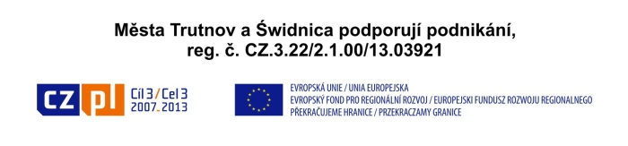

Obrazové přílohy:

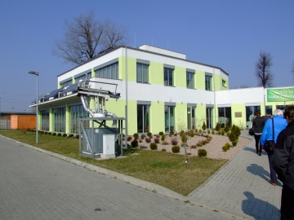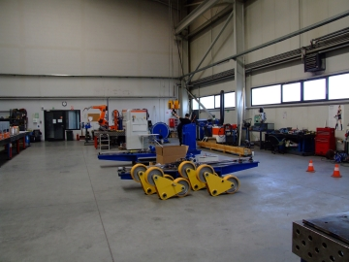
Centrum energetických technologií hala společnosti Cloos Polska

Kontakt pro komunikaci s médii
Ing. Veronika Svobodová
tisková mluvčí, vedoucí oddělení pro styk s veřejností
tel. 499 803 309, 603 415 825
e-mail: svobodova.veronika@trutnov.cz

